1주차 예비보고서

전공: 컴퓨터공학과 학년: 2학년 학번: 20191619 이름: 이동석

**1. FPGA(Field Programmable Gate Arrays)**

FPGA는 프로그래밍이 가능하고 CLB(Configurable Logic Block, 논리블럭)을 기반으로 하는 반도체 장치의 일종이다. 논리블럭은 저장기능과 논리기능을 제공하는데, 논리기능은 AND, OR, XOR 등의 논리게이트를 말한다. 기존 ASIC(Application Specific Integrated Circuit)과는 달리 제작 이후 원하는 기능의 요구 사항에 맞게 다시 프로그래밍 할 수 있다. 즉, 오류를 발견하고 수정하는 작업이 가능하다.

제작 방식에 따라 여러 기반의 FPGA가 존재하지만, Xillix사에서는 일반적으로 SRAM기반을 사용한다. 일반적으로, 다음 그림과 같은 구조를 가지고 있다. SM(Switch Matrix), IOB(Input/Output Block)과 앞서 말한 CLB로 구성된다.

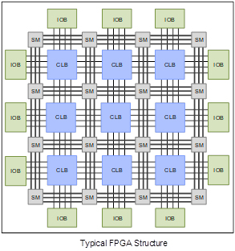

또한 참고사항으로 각 칩 내부는 아래 그림과 같다. PLP, PIP, PCP라 부르는 Programmable Point가 존재하며, FF는 Flip-flop, LUT는 Look Up Table로 불린다.

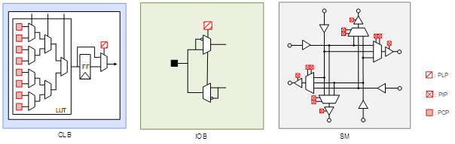

강의시간에 배웠듯, FPGA는 다음 과정으로 진행된다.

(1) 초기 설계 (Design Entry) : 이 단계에서는 문자적인 입력, HDL 종류의 Verilog가 주로 사용된다.

(2) RTL Simulation : 앞서 구현한 것을 이름 그대로 시뮬레이션 해 검증한다.

(3) Synthesis : 이는 컴파일러 과정이라고 생각하면 쉽다. 고수준언어, high-level을 FPGA가 이해할 수 있도록 low-level로 바꾸어준다.

(4) Test : 구현한 디자인을 최종적으로 테스트 하는 과정으로 끝난다.

**2. FPGA 장단점 및 활용**

FPGA는 앞서 말했듯 프로그래밍 할 수 있다. 또한, 알고리즘 적 측면에서 병럴처리가 가능해 유연하고 속도가 빠르며, 제작기간 역시 짧다. (CPU는 순차적 처리만 가능하다.) 그래서 개발비용도 싸다. 이러한 특성으로 소량 생산이 필요한 항공 우주 및 방위, 데이터 센터, 의료 등 다양한 시장에서 사용이 가능하다.

대신, 소량생산을 하기 때문에 비싸지며 주로 사용되는 SRAM 방식은 면적을 많이 차지하고 다른 방식에 비해 전력 소모가 크다. 동일목적을 가진 ASIC에 비해서 성능도 낮으며 속도도 상대적으로 느리다.

**3. 참고문헌**

What is an FPGA? Field Programmable Gate Array . (n.d.). <https://www.xilinx.com/products/silicon-devices/fpga/what-is-an-fpga.html>.

XILINX 칩을 중심으로 살펴본 FPGA 역 공학 기술 Reverse Engineering Technique for XILINX FPGA Chips . (n.d.). <http://www.idec.or.kr/webzine/?news_id=20200504>.